ข่าวประจำวันที่ 2 กุมภาพันธ์ พ.ศ.2558 หน้าที่ 10

ข่าวประจำวันที่ 2 กุมภาพันธ์ พ.ศ.2558 หน้าที่ 14
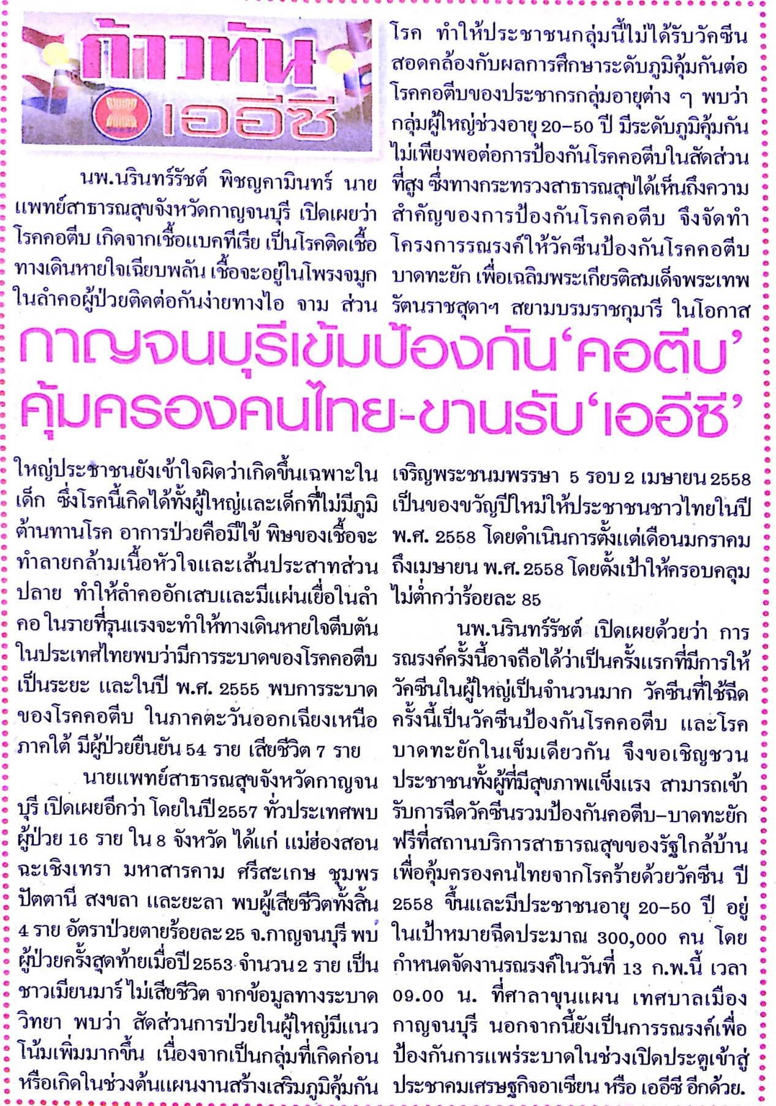

ข่าวประจำวันที่ 2 กุมภาพันธ์ พ.ศ.2558 หน้าที่ 14
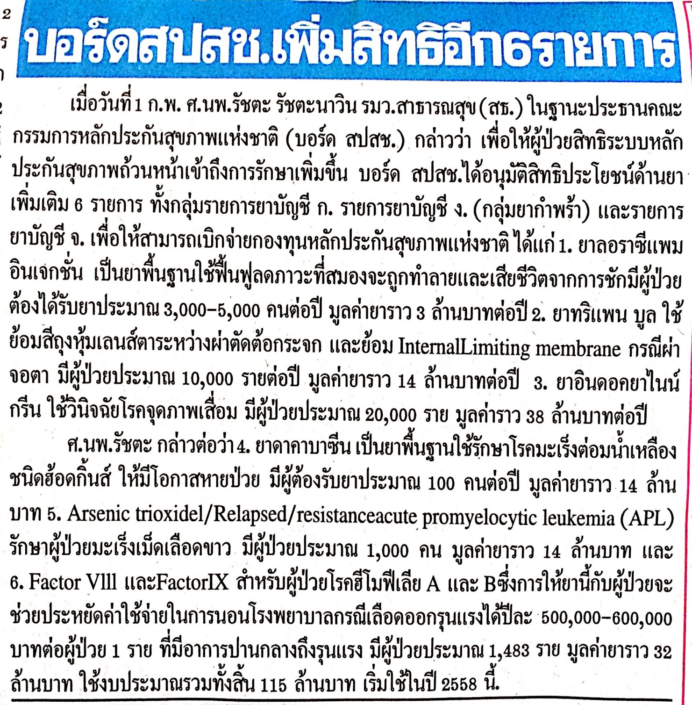

ข่าวประจำวันที่ 2 กุมภาพันธ์ พ.ศ.2558 หน้าที่ 4
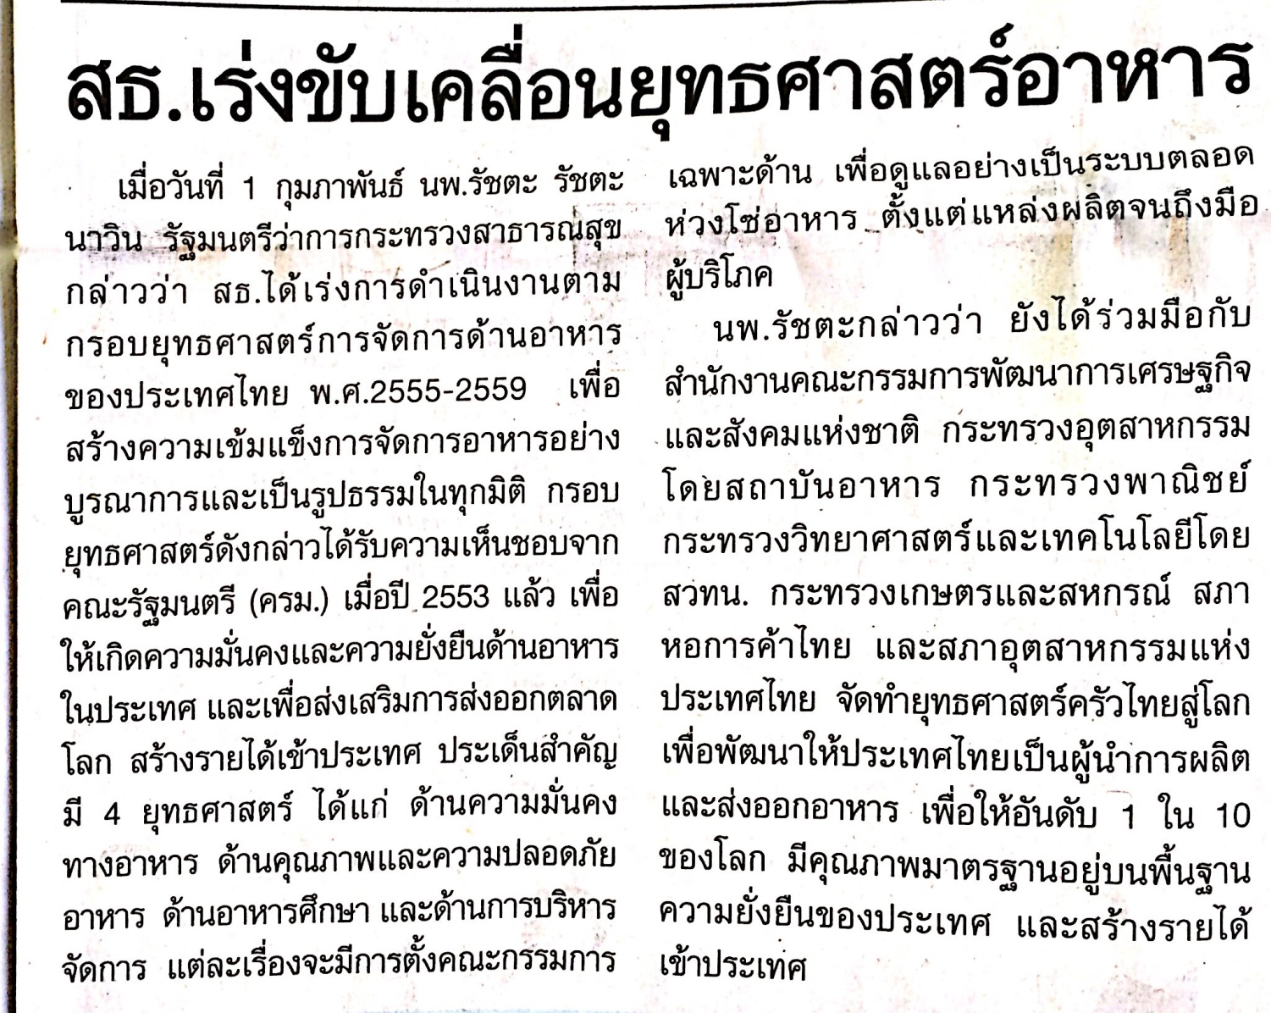

ข่าวประจำวันที่ 2 กุมภาพันธ์ พ.ศ.2558 หน้าที่ 10
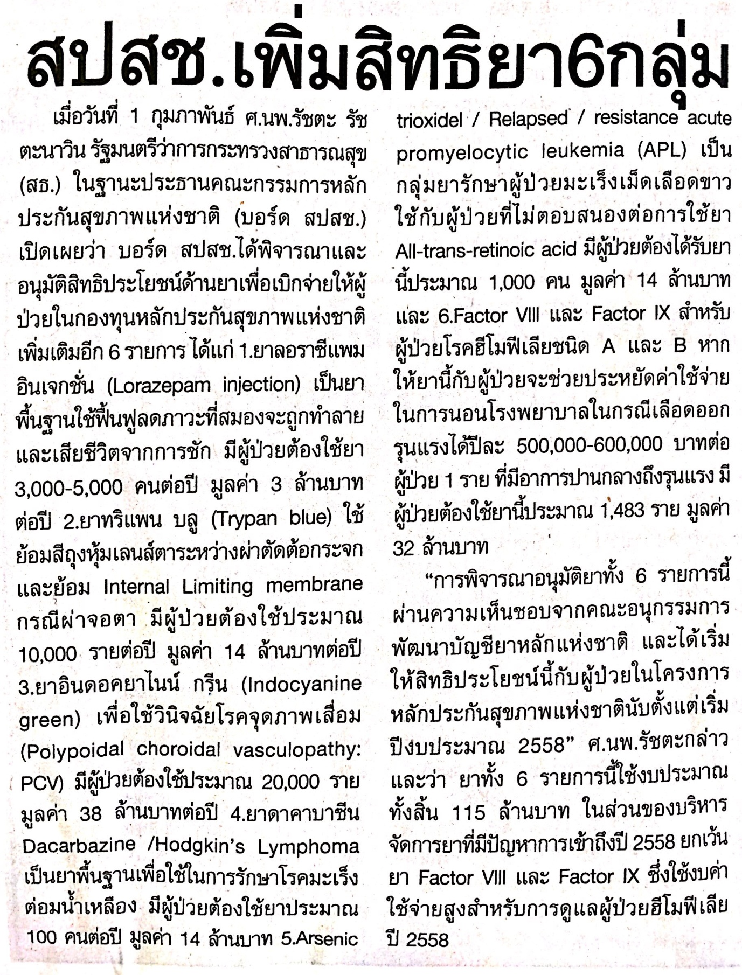

ข่าวประจำวันที่ 2 กุมภาพันธ์ พ.ศ.2558 หน้าที่ 10
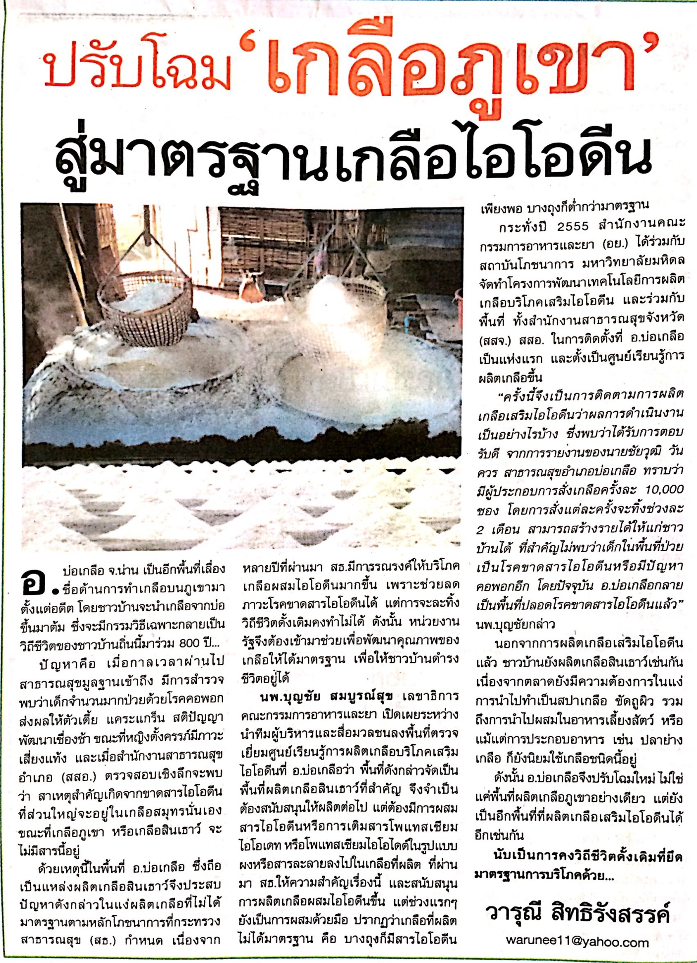
ข่าวประจำวันที่ 2 กุมภาพันธ์ พ.ศ.2558 หน้าที่ 14
